КТ-4 Настройка маршрутизатора Вариант 2
IThub группа: 1ИТ1 2026 г.
Перов Антон Васильевич
[Год]
Шаг 1
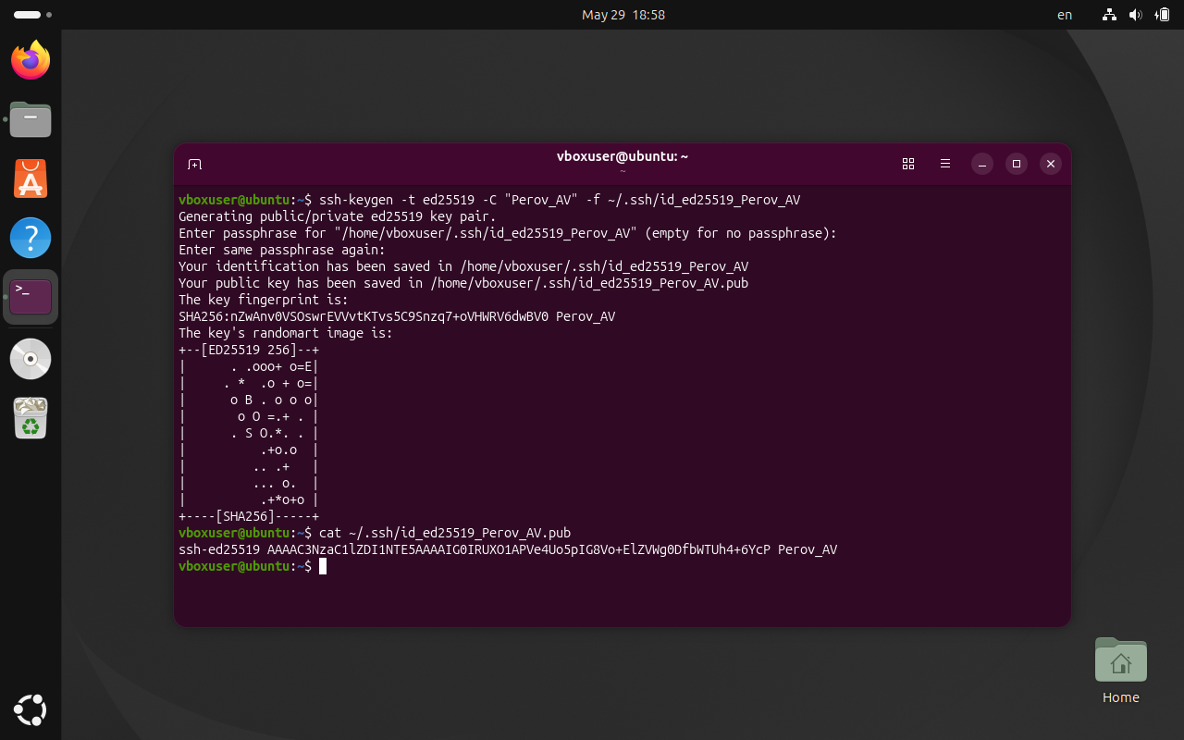
Командой ssh-keygen -t ed25519 -C "Perov_AV" -f ~/.ssh/id_ed25519_Perov_AV была создана новая пара ключей SSH. Приватный ключ остаётся на компьютере, а публичный ключ будет добавлен на GitHub для аутентификации без ввода пароля. Далее с помощью команды cat ~/.ssh/id_ed25519_Perov_AV.pub я вывел содержимое публичного ключа в терминал.

Шаг 2
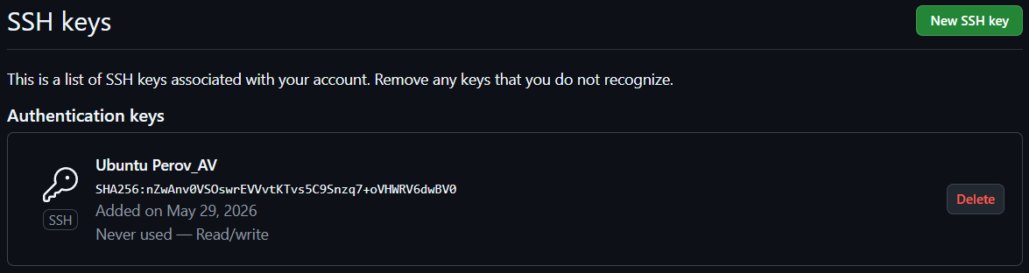
В личном кабинете GitHub я нажал «New SSH key», указал имя для ключа и вставил скопированный публичный ключ в поле «Key». Так GitHub сможет опознавать компьютер при операциях с репозиториями.

Шаг 3
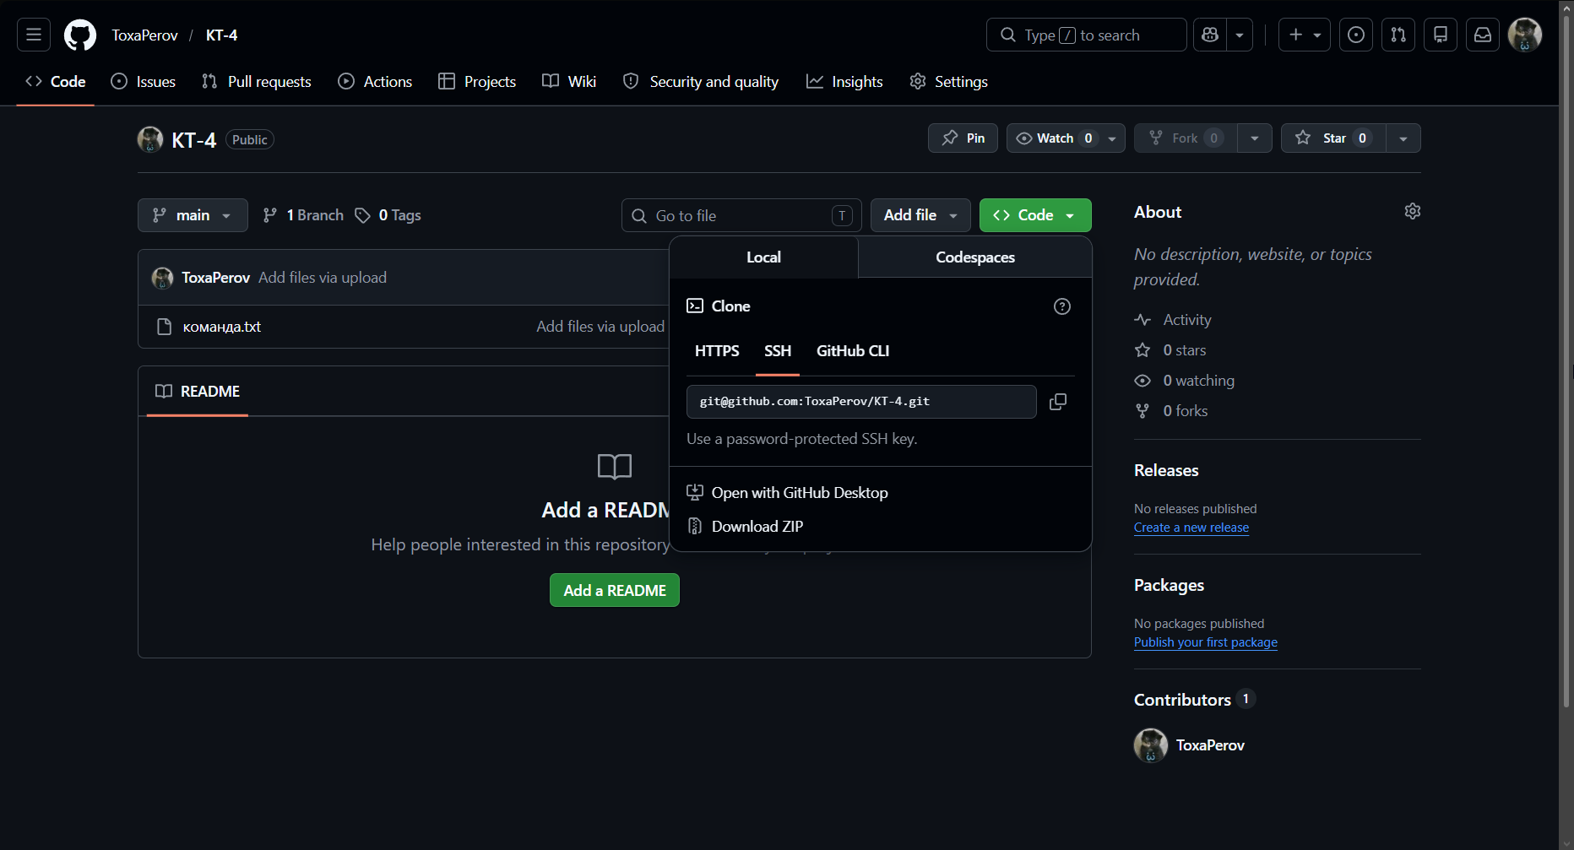
На GitHub я создал новый репозиторий «KT-4». Затем создал файл «команда.txt», в который вписал имена участников.

Шаг 4
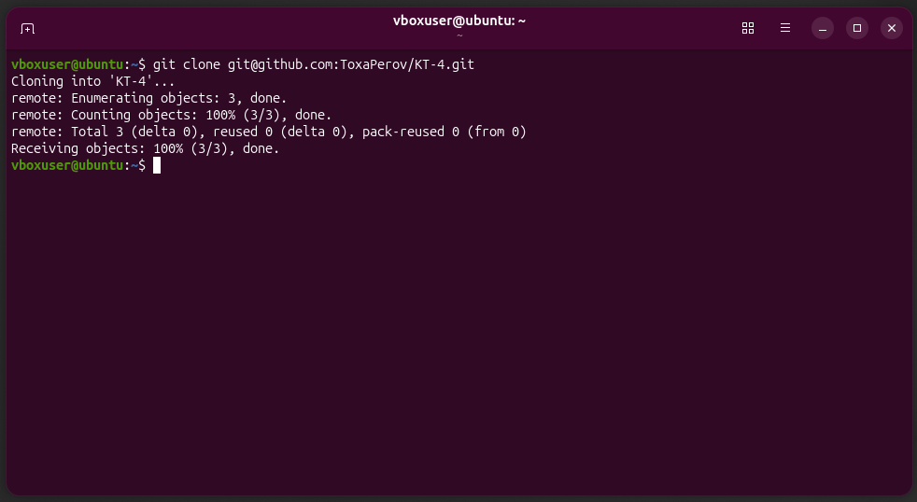
Я клонировал репозиторий в Ubuntu командой git clone git@github.com:ToxaPerov/KT-4.git. С помощью SSH протокола. В терминале видно сообщение Cloning into 'KT-4'... и получение 3 объектов: коммит, дерево и содержимое файла.
Шаг 5
При попытке выполнить git commit возникла ошибка «Author identity unknown», так как Git не знал моего имени и email. В интернете я нашел информацию как это решить и ввёл в терминал команды:
git config --global user.name "ToxaPerov"
git config --global user.email " antohaperov3.08@gmail.com "
скриншот сделать забыл :(

Шаг 6
В файл команда.txt была добавлена строка для демонстрации работы команд Git я вписал:
echo "Изменение для демонстрации" >> команда.txt. Затем выполнил команды:
git add команда.txt - файл добавлен в индекс (stage)
git commit -m "Добавлена демонстрационная строка" - создан коммит
git push -u origin main - коммит отправлен на GitHub, а флаг -u установил связь между локальной веткой main и удалённой origin/main, чтобы в будущем можно было писать просто git push.
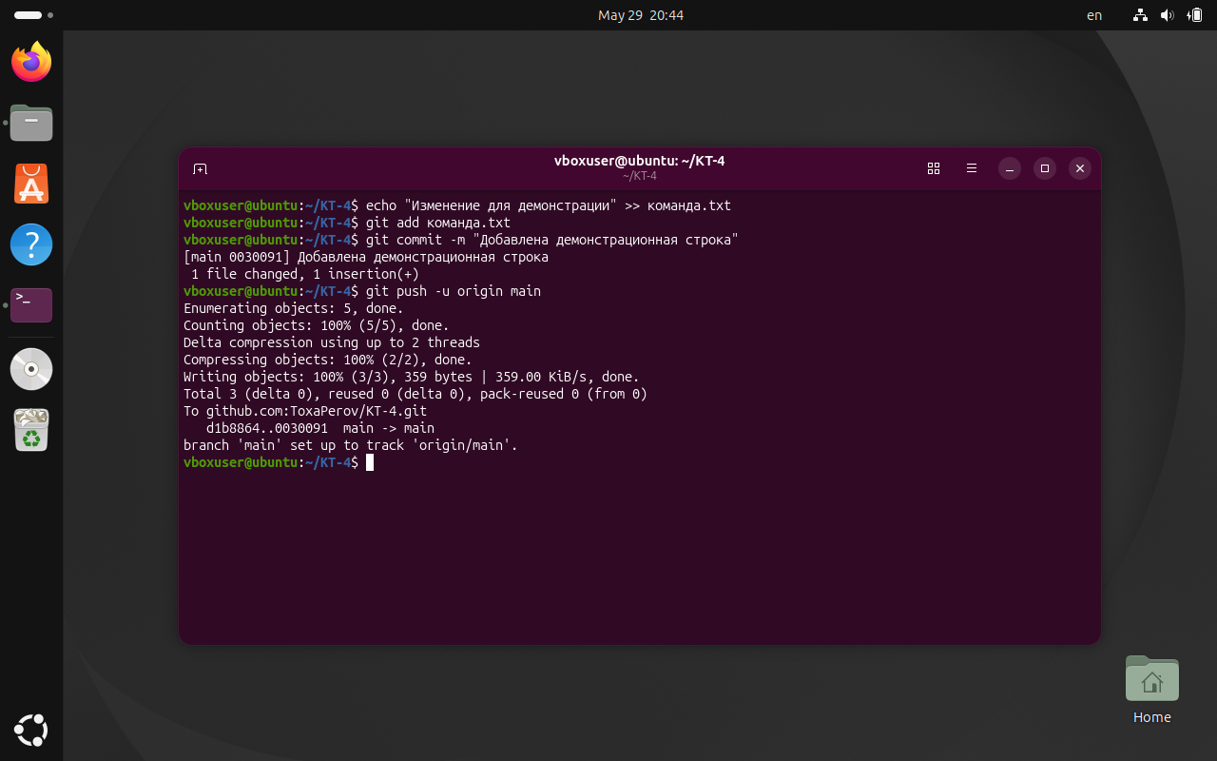
Вывод подтвердил успешную отправку.

Шаг 7
Обновив страницу репозитория на GitHub, я увидел, что файл команда.txt содержит добавленную строку, а в истории коммитов появился новый коммит с моим сообщением.

Шаг 8
Готовый файл отчёта в формате DOCX был помещён в локальную папку репозитория. Затем выполнены команды:
git add Отчёт о выполнении КТ-4 (Антон Перов).docx
git commit -m "Добавлен отчёт"
git push
Связь веток уже была настроена, поэтому push выполнился без дополнительных параметров. После этого файл с отчётом появился на GitHub в корне проекта.

